Министерство образования и науки РФ

Федеральное государственное автономное образовательное учреждение высшего образования

Севастопольский государственный университет

Институт информационных технологий и управления в технических системах

Кафедра «Информационных Систем»

Отчет

по лабораторной работе №4

Язык SQL. Запросы на основе

нескольких таблиц

Выполнил:

ст. гр. ИС22-д

Серегин А.В.

Проверил:

ст. пр. Лагуткина Т.В.

Севастополь

2016

1. Цель работы

Изучить способы получения информации из нескольких таблиц. Изучить способы выполнения и принцип действия рекурсивных запросов. Научиться использовать вложенные подзапросы.

2. Вариант задания

Вариант 1:



Рисунок 1 – Структура системы, содержащая информацию

о публикациях по ряду выбранных тем.

3. Исходные данные

Таблица 1 – Таблица Author.

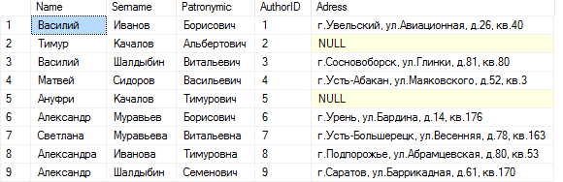

Таблица 2 – Таблица Theme.

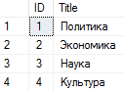

Таблица 3 – Таблица Publication.

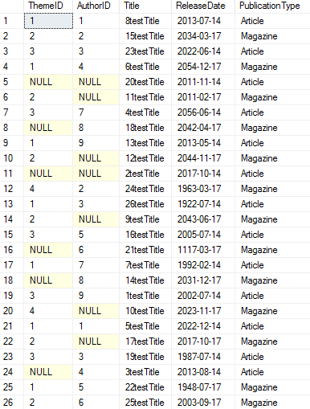

4. Запросы в базу данных

-- Объединение 2х таблиц с помощью оператора JOIN

select

[Name],

[Sername],

[Title],

[PublicationType]

from

dbo.Publication join dbo.Author

on

dbo.Author.AuthorID = dbo.Publication.AuthorID

Результат:

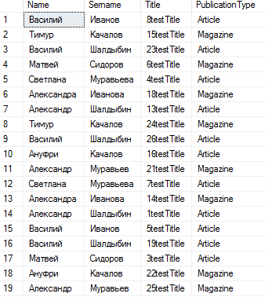

-- Объединение 2х таблиц без оператора JOIN

select

[Name],

[Sername],

[Title],

[PublicationType]

from

dbo.Publication,

dbo.Author

where

dbo.Publication.AuthorID = dbo.Author.AuthorID

Результат тот же, что и в предыдущем запросе.

-- Объединение 3х таблиц с помощью оператора JOIN

select

[Name],

[Sername],

dbo.Theme.Title as [Theme],

dbo.Publication.Title as [Title],

[PublicationType]

from

dbo.Theme join (dbo.Publication join dbo.Author

on dbo.Author.AuthorID = dbo.Publication.AuthorID)

on dbo.Publication.ThemeID = dbo.Theme.ID

Результат:

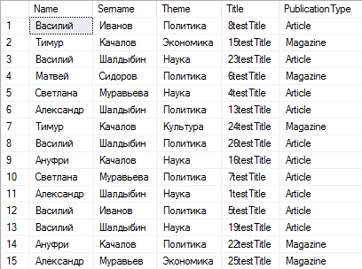

-- Объединение 3х таблиц без оператора JOIN

select

[Name],

[Sername],

dbo.Theme.Title as [Theme],

dbo.Publication.Title as [Title],

[PublicationType]

from

dbo.Author,

dbo.Publication,

dbo.Theme

where

dbo.Publication.AuthorID = dbo.Author.AuthorID and

dbo.Publication.ThemeID = dbo.Theme.ID

Результат тот же, что и в предыдущем запросе.

-- Выборка авторов с имеющих общие темы публикаций

select

first.Name + ' ' + first.Sername as [FirstAuthor],

second.Name + ' ' + second.Sername as [SecondAuthor],

AuthorsWithOneTheme.ThemeID

from

-- Выделение таблицы идентификаторов авторов имеющих общие темы

(select

first.AuthorID as [fst],

second.AuthorID as [sec],

first.ThemeID

from

dbo.Publication first,

dbo.Publication second

where

first.ThemeID = second.ThemeID and

first.AuthorID < second.AuthorID) as AuthorsWithOneTheme,

dbo.Author first,

dbo.Author second

where

AuthorsWithOneTheme.fst = first.AuthorID and

AuthorsWithOneTheme.sec = second.AuthorID

Результат:

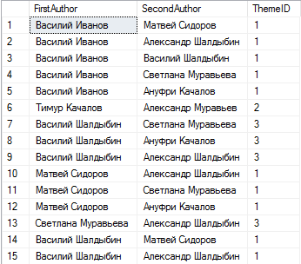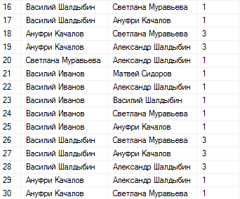

Выводы

В ходе лабораторной работы были изучены способы получения информации из двух и более таблиц средствами языка SQL, а именно оператором JOIN, а так же методами не используя данный оператор. Так же были изучены рекурсивные подзапросы и использование псевдонимов.